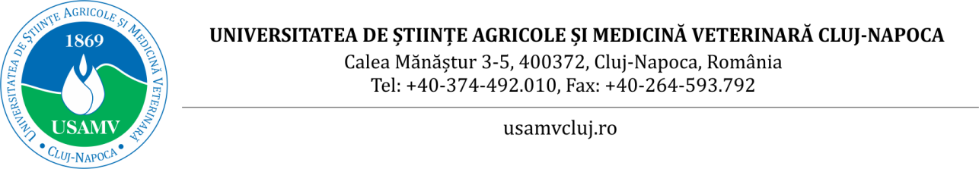

**USAMV Cluj-Napoca reprezintă România într-un proiect de 11,7 mil. euro, cu parteneri europeni, în care se va studia cum poate contribui agricultura regenerativă la inversarea degradării catastrofale a solurilor**

Universitatea de Științe Agricole și Medicină Veterinară (USAMV) Cluj-Napoca, prin Facultatea de Agricultură, anunță demararea unui proiect ambițios, derulat împreună cu parteneri europeni, în valoare de 11,7 milioane de euro, pentru a descoperi cum poate agricultura regenerativă să contribuie la inversarea degradării catastrofale a solurilor și la asigurarea viitorului agriculturii în Europa.

USAMV Cluj-Napoca reprezintă România și are un rol esențial în cadrul consorțiului. Prof. dr. Teodor Rusu, decan al Facultății de Agricultură, este coordonator al Laboratorului viu al solurilor negre, din care mai fac parte Republica Moldova și Ucraina. Din bugetul total, de 11,7 milioane euro, echipei din România îi revin 639.328,75 euro. În cadrul proiectului vor exista cinci laboratoare vii europene, ca exemple de bune practici în agricultură conservativă și regenerativă.

Proiectul a fost lansat oficial la reuniunea de deschidere desfășurată la Córdoba, Spania, sub titlul ”Laboratoare vii pentru îmbunătățirea sănătății solului: Promovarea agriculturii conservative și regenerative în întreaga Europă” (Acord de finanțare nr. 101218949/2025), finanțat prin programul Horizon Europe. TRAILS4SOIL reunește 22 de parteneri din 12 țări europene: Austria, Belgia, Elveția, Germania, Italia, Portugalia, Regatul Unit, Republica Moldova, România, Slovenia, Spania și Ucraina.

Cofinanțat de Uniunea Europeană și de Confederația Elvețiană, proiectul TRAILS4SOIL va furniza dovezi solide obținute din 100 de situri (laboratoare vii) din întreaga Europă, privind impactul agriculturii regenerative – nu doar asupra sănătății solului, ci și asupra producției agricole, veniturilor fermierilor și bunăstării acestora.

Solurile Europei sunt într-o stare tot mai precară, afectând producțiile agricole, veniturile fermierilor și biodiversitatea. Conform Agenției Europene de Mediu, peste 60% dintre solurile europene sunt degradate – erodate, compactate, contaminate sau sărăcite în nutrienți și umiditate. Agricultura intensivă reprezintă una dintre principalele cauze ale acestei deteriorări.

Interesul pentru potențialul agriculturii regenerative de a repara aceste daune este în creștere, atât în rândul fermierilor, cât și al mediului academic și al cercetării. Totuși, persistă incertitudini cu privire la tehnicile cele mai eficiente în diferite condiții pedoclimatice și la modul în care acestea influențează producția agricolă.

Pe parcursul următorilor cinci ani (2025–2030), partenerii TRAILS4SOIL vor colabora strâns cu fermieri și administratori de terenuri dintr-o rețea de 100 de situri experimentale. Cercetările vor evalua modul în care practicile de agricultură regenerativă influențează sănătatea solului, productivitatea agricolă, rentabilitatea exploatațiilor, bunăstarea fermierilor și mediul înconjurător.

Fiecare dintre cele 100 de situri va explora una dintre cele cinci teme majore: Acoperirea permanentă a solului; Agricultura ecologică; Adaptarea la schimbările climatice; Conservarea solurilor negre; Integrarea culturilor și a creșterii animalelor.

”Agricultura regenerativă are un potențial enorm în abordarea acestor provocări. Prin colaborarea directă cu fermierii, TRAILS4SOIL beneficiază de experiența acestora privind condițiile locale. Astfel prin co-creare, putem sprijini alți fermieri să înțeleagă ce soluții sunt cele mai eficiente pentru terenurile lor. Aceste ferme demonstrative devin spații de colaborare între fermieri, cercetători și factori de decizie, unde se testează și se co-creează soluții pentru sănătatea solului, biodiversitate și reziliență climatică. În funcție de implicare, fiecare laborator viu va beneficia anual de 5.000 – 10.000 euro pentru activități de testare, monitorizare și inovare”, a declarat Prof. dr. Teodor Rusu, profesor la Disciplina Agrotehnică din cadrul Facultății de Agricultură.

Un mesaj este transmis și de Prof. Emilio González-Sánchez, de la Universitatea din Córdoba, coordonatorul proiectului: ”Societatea a neglijat nevoile solului pentru prea mult timp, iar acum resimțim consecințele. Vom împărtăși datele obținute din cele 100 de situri cu factorii de decizie, fermierii și administratorii de terenuri, oferindu-le informații fiabile despre agricultura regenerativă. În final, ne dorim să contribuim la transformarea agriculturii europene în beneficiul societății și al mediului”.

Mai multe informații despre proiect: https://trails4soil.eu/

Date de contact pentru România: Prof. dr. Teodor Rusu - Facultatea de Agricultură, USAMV Cluj-Napoca. Email: Email: [trusu@usamvcluj.ro](mailto:trusu@usamvcluj.ro).